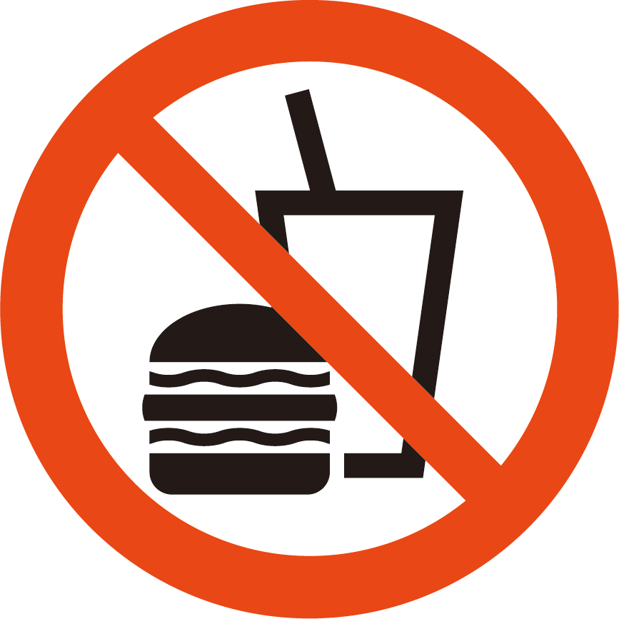
飲食禁止
ここで たべない のまない
Do Not Eat/Drink Here

